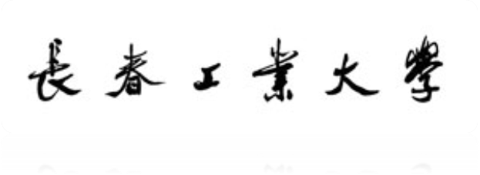
××课程实验指导书
学 院
适用专业
主 编

××年×月
1、实验指导书要求
（1）凡本学院所承担的实验课（含独立设置和非独立设置的实验课），都要有相应的实验指导书（教材）。
（2）由承担实验课的学院组织人员编写，或根据需要选用合适的教材，
2、实验指导书（教材）内容
一般应包括:
- 实验项目名称、学时
- 实验目的
- 实验要求
- 实验原理
- 实验所用仪器
- 实验步骤和方法
- 实验注意事项
- 实验预习要求
- 数据处理
- 实验报告要求
- 成绩考核及评定方法
注：对于综合性或设计性实验，其中第4、5、6项可根据需要适当简写，而主要体现指导学生自行拟定实验方案、选择所用实验装置、确定实验方法、整理数据、分析实验结果等要求。

3、格式要求
（1）标题：一级标题四号号宋体，二级标题小四号宋体，三级标题五号宋体；
（2）正文：中文文字为宋体5号字，英文文字为Times New Roman5号字，行间距20（图片等行间距为单倍行距）。

